Lampiran VIII:

Dokumentasi Penelitian

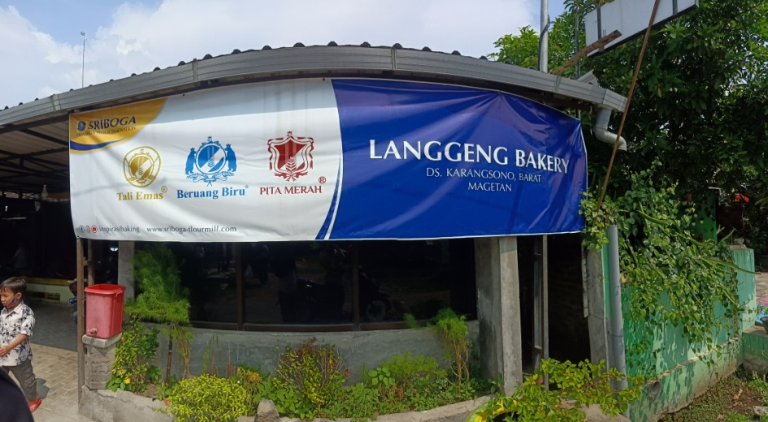
Gambar 1. Foto tampak depan Pabrik Bakery Langgeng 99
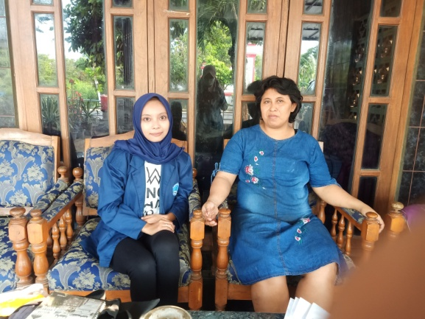  Gambar 2. Wawancara dengan pemilik pabrik roti | 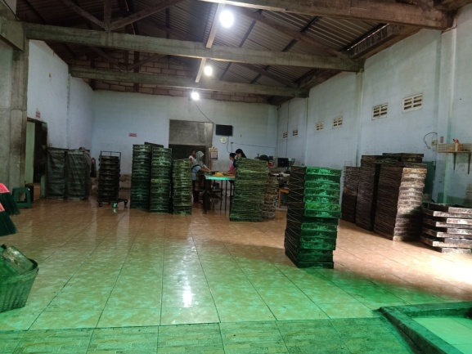  Gambar 3. Kondisi Pabrik Bakery Langgeng 99

Gambar Proses Kerja Pembuatan Roti
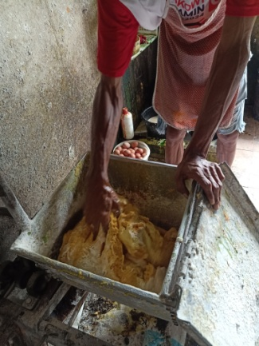  Gambar 4. Proses pencampuran bahan | 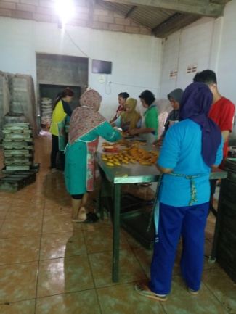  Gambar 5. Proses pembentukan adonan
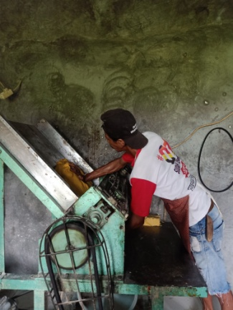  Gambar 6. Proses penghalusan adonan | 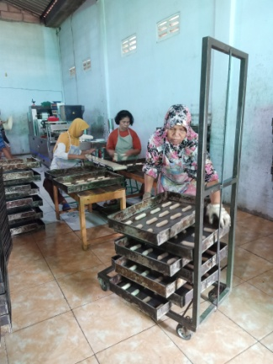  Gambar 7. Proses pencetakan

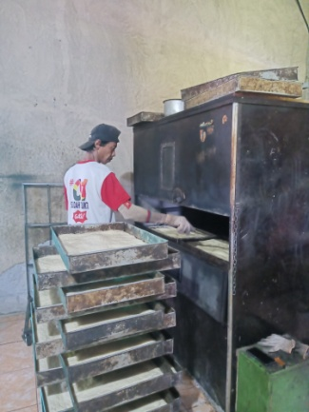  Gambar 8. Proses pengovenan roti | 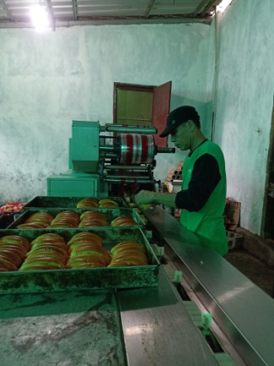  Gambar 9. Proses pengemasan roti
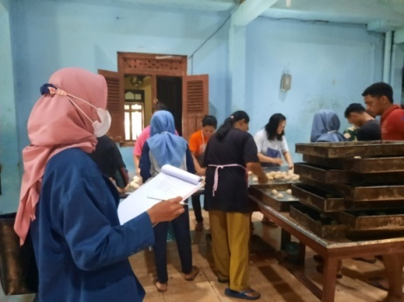  Gambar 10. Observasi pemakaian APD terhadap pekerja | 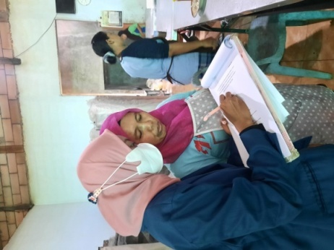  Gambar 11. Wawancara dengan pekerja menggunakan lembar kuesioner

